ACTIVIDAD 2.

1er GRADO INGLES
VOCABULARIO LUGARES Y OBJETOS EN EL HOGAR.

.- HOME HOGAR (jom)

.-HOUSE CASA (jaus)


.- DOOR PUERTA (dor)
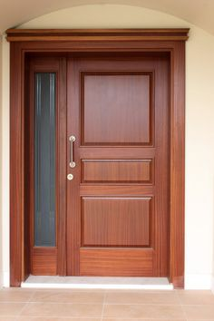
.- WINDOW VENTANA (guindou)
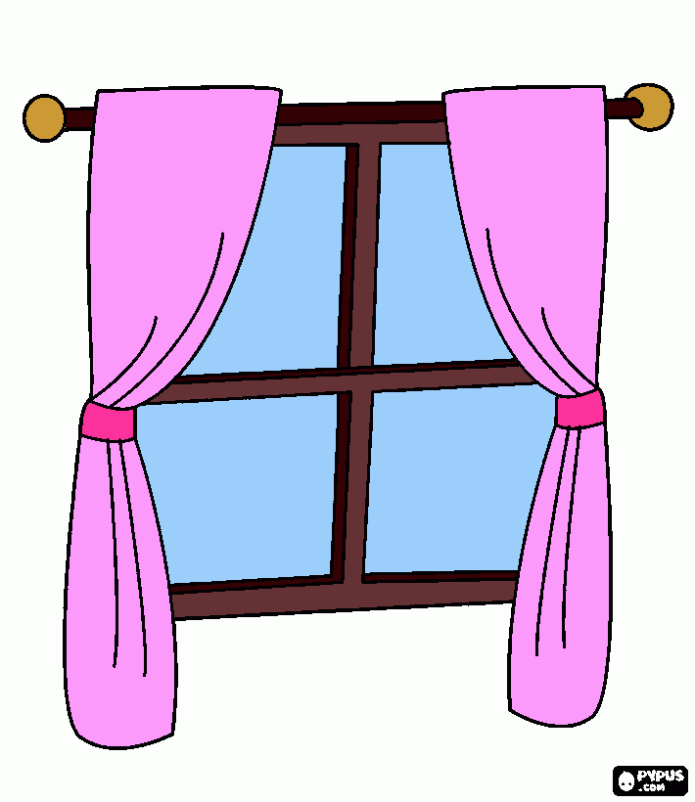
.- WALL PARED (guol)
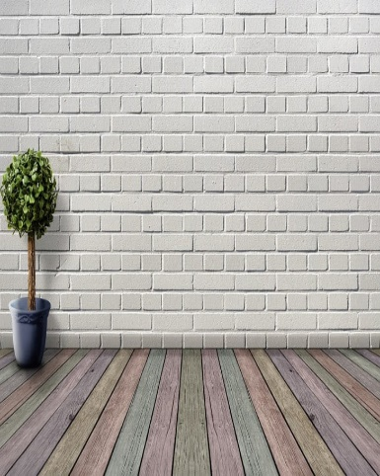
.- ROOMS HABITACIONES (runs)
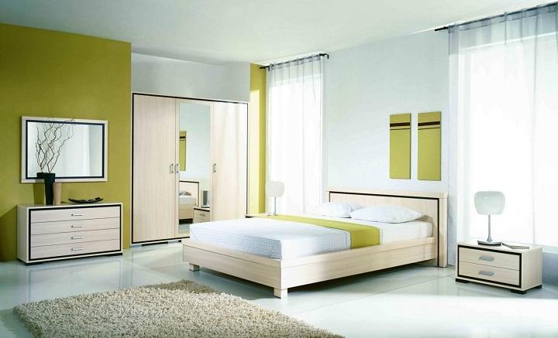
.-KITCHEN COCINA (kitchen)
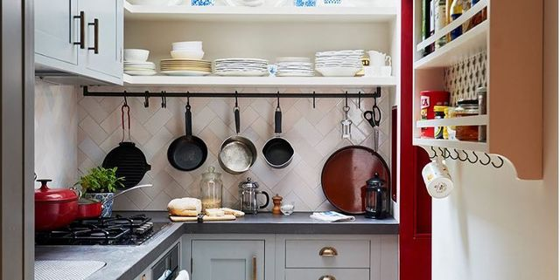

.- CHAIR SILLA (cher)
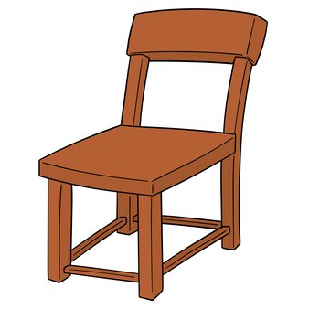
.- TABLE MESA (teibol)
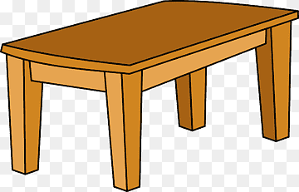
.- SOFA SOFA (soufa)
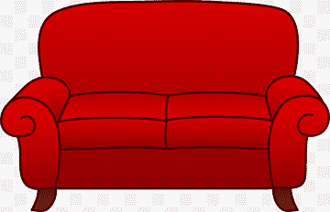
.- PLANT PLANTA (plant)

.- BED CAMA (bed)
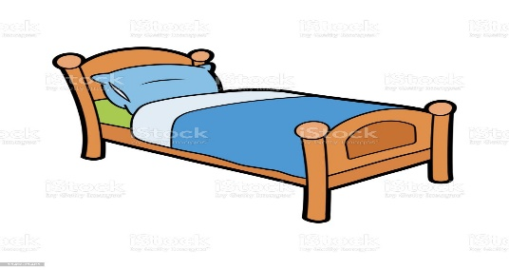
.- PILLOW ALMOHADA (pilou)
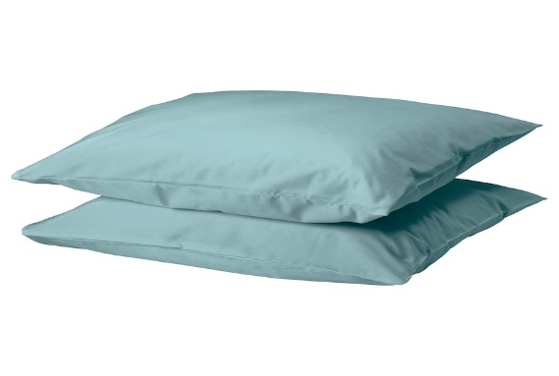

COPIAR ESTE VOCABULARIO EN SU CUADERNO DE INGLES.

